14 мая 2013 года г. Санкт-Петербург
teXet TM-9751HD – планшет сверхвысокого разрешения
Компания «Электронные системы «Алкотел» вывела на рынок новинку teXet TM-9751HD – планшетный компьютер со сверхвысоким разрешением дисплея и мощным четырехъядерным процессором Boxchip A31. Модель обладает небольшим весом, тонким металлическим корпусом и отличается доступной ценой.

teXet TM-9751HD оснащен IPS экраном 9,7” с разрешением 2048х1536 пикселей, плотность пикселей так высока, что они неразличимы человеческим глазом! Дисплей TM-9751HD – это отличная цветопередача, широкий угол обзора, потрясающая четкость и контрастность изображения, цвета, практически не блекнущие даже на ярком солнце.
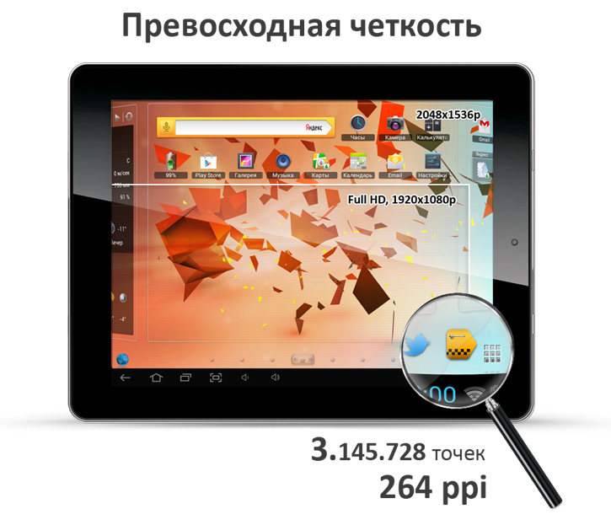
Отдельно стоит отметить аппаратные характеристики устройства. Впервые teXet выпустил планшет с четырехъядерным процессором Boxchip A31 тактовой частотой 1.2 ГГц и восьмиядерным графическим процессором PowerVR SGX544. Высокую производительность также обеспечивают 2 ГБ оперативной памяти. Модель работает на актуальной версии ОС Android 4.1.1 с функцией обновления «по воздуху».

Процессор Boxchip A31 высокой производительности и экран с большим разрешением делают мультимедийные возможности TM-9751HD практически неограниченными. Огромное количество поддерживаемых форматов воспроизведения текстов, фото, аудио и видео, в том числе UltraHD, FullHD 3D и 4K, который гарантирует изображение небывалой четкости и глубины, как в хорошем кинотеатре.

Емкий аккумулятор Li-Ion на 8000 мАч обеспечивает длительную работу без подзарядки. Планшет совместим с USB-накопителями и имеет возможность вывода изображения на внешние экраны через miniHDMI-интерфейс. Собственная память устройства составляет 16 ГБ, при необходимости можно установить карту памяти microSDHC емкостью до 32 ГБ.

TM-9751HD, как и все планшетные компьютеры teXet, имеет множество предустановленных приложений, позволяющих начать работу с устройством сразу после включения, без установки необходимого ПО. Пользователям также доступен каталог Play Market для скачивания разнообразных программ и игр. Для подключения к интернету предусмотрен встроенный модуль Wi-Fi.

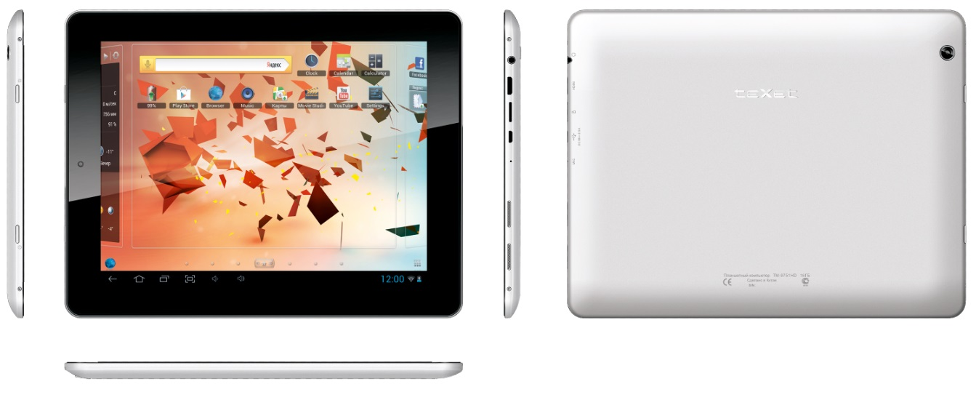

С помощью фронтальной камеры 2.0 Мп можно совершать видеозвонки, а основная камера 2.0 Мп на задней панели устройства способна делать качественные яркие фото и снимать видео.

Модель заключена в компактный алюминиевый корпус, выполненный в стильном дизайне teXet. Толщина планшета составляет всего 9,9 мм. Передняя панель TM-9751HD представлена в двух цветах – черном и белом.

От механических повреждений устройство надежно защищает новый тонкий чехол teXet, модернизированный с учетом пожеланий потребителей. Обложка закрывает как экран, так и заднюю панель, и крепится к планшету с помощью многоразовых силиконовых липучек. На качественном материале под кожу не остаются отпечатки пальцев, внутренняя поверхность обложки бархатистая и приятная на ощупь. При необходимости чехол трансформируется в универсальную подставку, что позволяет комфортно просматривать видео и другой мультимедийный контент.

Мощная аппаратная «начинка», уникальный дисплей с высочайшим разрешением, емкий аккумулятор, стильный дизайн и привлекательная цена позволяют TM-9751HD составить конкуренцию продукции мировых брендов.

Рекомендованная розничная цена планшетного компьютера teXet TM-9751HD – 9990 рублей.
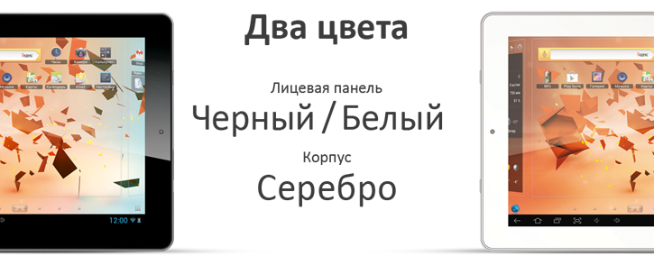
Технически характеристики смартфона TM-9751HD:

Дисплей: 9.7’’, IPS, 2048х1536 пикселей
ОС: Android 4.1.1, обновление «по воздуху»
Процессор: четырехъядерный, Boxchip A31, Cortex A7, 1.2 ГГц
Графический процессор: восьмиядерный, PowerVR SGX544MP2
ОЗУ: 2 ГБ DDR3
Внутренняя память: 16 ГБ
Коммуникации: Wi-Fi 802.11b/g/n
Фото/видеокамера: 2.0 Мп
Фронтальная камера: 2.0 Мп
Слот расширения: microSD/SDHC (до 32 ГБ)
Форматы воспроизведения текста: DOC, EPUB, FB2, RTF, TXT
Форматы воспроизведения видео (4K/UltraHD/FullHD 3D): AVI(XVID), FLV(FLV1), MKV(H264), MOV(H264), MP4(H264), MP4(MP4V), MPG(MPGV, 720p), VOB(MPGV), WMV(WMV2)
Форматы воспроизведения аудио: AAC, AMR, FLAC, M4A, M4R, MP2, MP3, OGG, WAV, WMA
Форматы воспроизведения фото: BMP, GIF, JPEG, PNG
Интерфейсы: microUSB, miniHDMI, 3.5 mm
Аккумулятор: Li-Ion, 8000 мАч
Размер: 243x187х9,9 мм
Масса: 667 г

Комплектность:
-планшетный компьютер,
-USB-кабель,
-OTG-кабель,
-наушники,
-чехол,
-адаптер питания,
-руководство по эксплуатации,
-гарантийный талон

Информация о компании
Торговая марка teXet принадлежит компании «Электронные системы «Алкотел», которая имеет 25-летний опыт производственно-внедренческой деятельности. Сегодня продуктовый портфель teXet представлен одиннадцатью направлениями: электронные книги, планшетные компьютеры, GPS-навигаторы, видеорегистраторы, смартфоны, мобильные телефоны, MP3-плееры, проводные и радиотелефоны DECT, цифровые фоторамки и аксессуары. По итогам 2012 года teXet входит в тройку лидеров по товарным категориям: электронные книги (доля рынка РФ в 20%), видеорегистраторы (14%), МР3-плееры (24%), цифровые фоторамки (13%). Торговая марка широко представлена в федеральных сетях: Евросеть, Связной, М.Видео, сеть Цифровых супермаркетов DNS, Эльдорадо, Техносила. В 2012 году состоялся запуск проекта по созданию собственной монобрендовой сети, открыты первые фирменные магазины teXet в Москве и Санкт-Петербурге. Больше информации на сайте www.texet.ru

Контактная информация
Адрес компании: г. Санкт-Петербург, ул. Маршала Говорова, д. 52.
+7(812) 320-00-60, +7(812) 320-60-06, доб. 114
Контактное лицо: Кира Кириленко, руководитель PR-отдела
e-mail: kira@texet.ru, www.texet.ru

